Рассмотрим вращение материальной точки вокруг некоторой оси на расстоянии от оси и угловой скоростью .

Момент импульса такой точки имеет численное значение

где – расстояние (!) до оси вращения (), а не длина радиус-вектора. Правильнее использовать символ , но он используется для дифференциала.

Можно также рассуждать с позиции векторной алгебры.

В плоскости вращения для материальной точки , тогда и

Видим, что в общем случае момент импульса выглядит довольно сложно и направления и не будут совпадать. В этом случае используется тензорная алгебра для вычисления его компонент. Однако, в случае вращения вокруг оси формулы становятся проще.

Если теперь рассматривать несколько точек, вращающихся вокруг той же оси то момент импульса системы равен и его численное значение:

Опять же, здесь – расстояния (!) точек до оси вращения.

Величину называют моментом инерции системы относительно оси. Тогда формулу можно переписать

Подчеркнем, что момент инерции зависит от положения оси вращения.

Если на вращение точек вокруг оси накладывается радиальное движение и (или) осевое, рассуждения не изменятся, и мы также получим формулу , но только теперь момент инерции перестает быть постоянной величиной.

Как известно

Тогда

где - момент внешних сил относительно оси вращения.

Если момент сил (например, для сил с осевой симметрией), то величина сохраняется. Это похоже на закон сохранения импульса.

Если точки совершают только вращательное движение, то момент инерции не изменяется и

Если рассматривать твердое дело как совокупность материальных точек, мы придем к такому же уравнению, где – момент всех внешних сил, действующих на тело.

**Работа внешних сил**:

Внутренние силы исключаются, т.к. работы они не совершают вследствие третьего закона Ньютона.

**Кинетическая энергия**:

Итак, в случае вращения жесткой системы точек или твердого тела вокруг оси, формально уравнения напоминают кинематические уравнения материальной точки, если заменить .

Для вычисления момента инерции однородного твердого тела его мысленно разбивают на элементарные объемы массой и производят суммирование (интегрирование) по всему объему:

Однако, в некоторых случаях можно получить необходимый результат элементарными методами. Для этого оказывается полезной **теорема Гюйгенса – Штейнера**.

Пусть – момент инерции некоторого тела относительно оси . Разбив тело на элементарные объемы с массами , можем написать

Рассмотрим ось смещенную параллельно оси на вектор . Относительно этой оси момент инерции найдется по формуле

Поскольку

Тогда

Как известно, центр масс тела определяется формулой

Или, в нашем случае

Тогда формулу можно переписать в виде

Если ось проходит через центр масс, то и формула приобретает простой вид

Таким образом, если нам известен момент инерции относительно оси, проходящей через центр масс, мы сможем легко найти момент инерции относительно любой другой оси, параллельной данной.

**Пример**. Момент инерции однородного стержня относительно оси, проходящей через центр масс.

Для нахождения момента инерции относительно оси, проходящей через основание стержня, можно воспользоваться теоремой Гюйгенса-Штейнера

**Теорема Кенига**. Теорема Кенига позволяет выразить полную кинетическую энергию механической системы через энергию движения центра масс и энергию движения относительно центра масс.

Рассмотрим замкнутую механическую систему в различных инерциальных системах отсчета и и пусть система движется относительно со скоростью . В этом случае связь между радиус-векторами будет такой

Связь между скоростями, соответственно

Предположим, что система K’ расположена в центре масс системы. Тогда и . Получим, что

**Независимость угловой скорости от выбора оси вращения**.

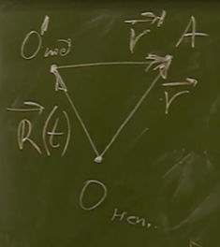

Поэтому, из второго и третьего равенства следует

Итак, угловая скорость не зависит от выбора оси вращения.

**Случай, когда ось вращения движется**.

Пусть ось – неподвижна, а - двигается. Рассмотрим некоторую точку, к которой приложен вектор . Момент вектора относительно оси , по определению

Получаем общее векторное равенство для момента вектора относительно подвижной оси

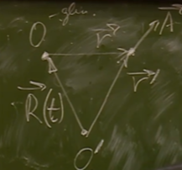Пусть – вектор силы, т.е. Тогда момент вектора имеет смысл вектора силы. Получили закон преобразования момента силы

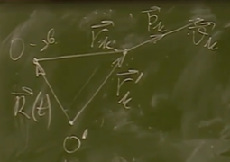Пусть – вектор импульса, тогда момент вектора имеет смысл момента импульса, т.е.

Для k-той точки

Берем производную

Суммируем для всех точек, принимая во внимание третий закон Ньютона

Если – ось, проходящая через центр масс, и

Иными словами, если ось двигающегося тела проходит через центр масс, то уравнение моментов выглядит также, как и в неподвижной системе отсчета.

**Плоскопараллельное движение**. Это движение, при котором все точки тела двигаются в плоскостях, параллельных друг другу.

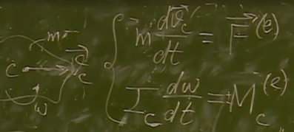

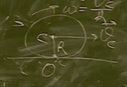**Теорема Эйлера**. Если тело совершает плоскопараллельное движение, в каждый момент времени можно найти точку, скорость которой равна нулю, а тело вращается вокруг этой точки (т.е. найти мгновенную ось).

В этом случае уравнения динамики можно записать относительно неподвижной оси (без проскальзывания)

**Кинетическая энергия катящегося тела**.

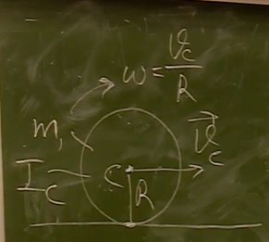Согласно теореме Кенига

Введем понятие радиуса инерции:

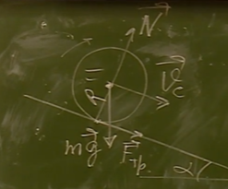Пусть теперь тело скатывается по наклонной плоскости без скольжения.